**Curso em Video – Youtube**

**HTML5 e CSS3**

**Capítulo 21**

**Aula 13**

**Agrupando colunas com o colgroup**

No html5 temos uma tag nova específica para colunas, o <colgroup> e o <col>

Com a sua tabela pronta, abaixo da tag <table>, escreva o <colgroup> e dentro dele coloque o <col> de acordo com a quantidade de colunas. Exemplo:

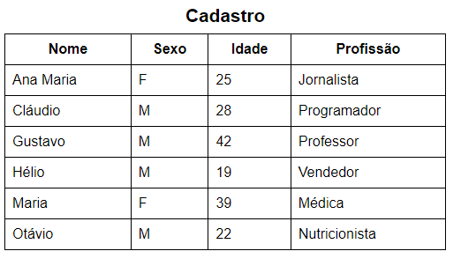

Temos 4 colunas, então:

<table>

        <colgroup>

            <col>

            <col>

            <col>

            <col>

        </colgroup>

Essa tag veio para facilitar que possamos modifica-lo as colunas no CSS. É só colocarmos uma id ou class para cada 1 que o próprio html se cuida de interligar as colunas em ordem numérica (o primeiro col representa a primeira coluna).

<table>

        <colgroup>

            <col class="cnome">

            <col class="csexo">

            <col class="cidade">

            <col class="cprof">

        </colgroup>

        col.cnome {

            background-color: aqua;

        }

Como fica:

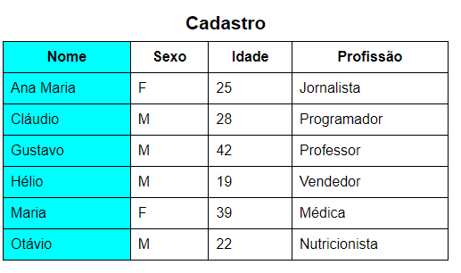

Também é possível usar o span (expansão) no col, para os casos onde duas ou mais colunas sequenciais, terão a mesma configuração.

<table>

        <colgroup>

            <col class="cnome">

            <col class="cgrupo" span="3">

        </colgroup>

Como fica:

